Toiminnan pääpaino on ikääntyvien ihmisten henkisen ja hengellisen omatoimisuuden ja kunnon säilyttäminen.
Tärkeää on myös yhdessäolon rikastuttaminen ja ystävien kohtaaminen.
Paikallisen toiminnan lisäksi järjestämme yhteisiä retkiä ja virkistysmatkoja.
Osallistumme myös KRELLI Lounais-Suomen Kristilliset eläkeläiset ry:n vuosittaisille kevät- ja syysjuhlille.
Jäsenmaksu on vuonna 2026 15,00 euroa.
Yhdistyksemme tilinumero on FI37 8146 9710 0306 01.
Ilmoittautumislomake täytetään tapaamisessamme päätettyäsi liittyä yhdistyksemme jäseneksi.
Turun Kristilliset Eläkeläiset ry kuuluu valtakunnalliseen KRELLI Kristilliset eläkeläiset ry:hyn, joka perustettiin vuonna 1976.
( http://www.krell.fi )

SYDÄMELLISESTI TERVETULOA MUKAAN TOIMINTAAMME!
Kysy lähemmin ja ota yhteyttä:
Pj. Marja-Leena Lehtonen, puh. 050 414 9054
marjaleena.lehtonen@gmail.com
Sihteeri Erja Valkonen, puh. 040 566 8537
erja.t.valkonen@gmail.com



K R E L L I
Turun Kristilliset Eläkeläiset ry
TOIMINTAKALENTERI
KEVÄT 2026
(tammikuu - toukokuu)
teema: ”luovuuden iloa”
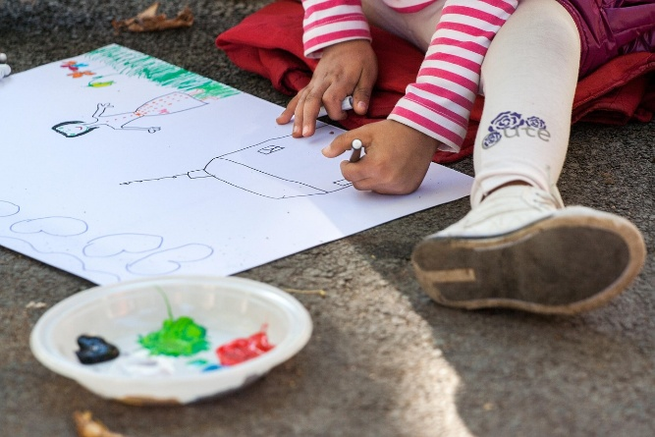

TAPAHTUMAT KEVÄÄLLÄ 2026
Kevään kokoonnumme Eerikinkatu 3 A:n
Yläsalissa kello 13:00 – 15:00
joka toinen maanantai parillisina viikkoina:
alkuhartaus, kahvit, päivän aihe

19.01. Mitä luovuus sinulle merkitsee ja mistä kaikesta olet saanut iloa elämääsi?
02.02. ”Kirkkokuvista”: opettaja Anna-Kaisa Siltanen
Henrikin kirkko, Peltolantie 2
16.02. Ikonimaalaus ja sen historia:
Ulla Raula
02.03. Raamattutunti: Katariinan seurakunnan kirkkoherra Leena Kairavuo
16.03. Sääntömääräinen vuosikokous:
Tilinpäätös, toiminnantarkastajan lausunto ja
vuosikertomus
täytekakkukahvit ja arpajaiset
30.03. Miten tunnistamme digihuijaukset
13.04. Klo 11 – 16 KRELLI Lounais-Suomen Kristilliset eläkeläiset ry:n vuosikokous ja juhla:
Raision seurakuntatalo, Kirkkoherrankuja 2

27.04. Oliko Aleksis Kivi körtti?
Kirjailija Harri Raitis
11.05. Klo 11 – 15 kevätretki Naantaliin:
Marian ystävät ry:n toiminnasta kertoo
Anna-Kaisa Siltanen, ruokailu ja kahvi
(Sitovat ilmoittautumiset ja maksu yhdistyksen tilille viimeistään 27.4.2026.)
(25.-26.05. KRELLI Kristilliset eläkeläiset ry:n
50-vuotisjuhla ja vuosikokous:
Valamo, Heinävesi)

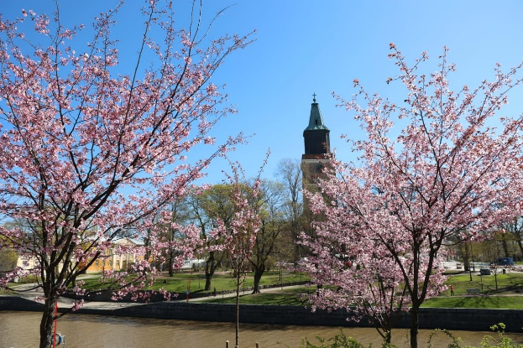
MUUTA TOIMINTAA:
Raamattupiiri joka toinen maanantai, parittomina viikkoina kello 13:00,
Petkeltie 5, alkaen 26.1.2026.

